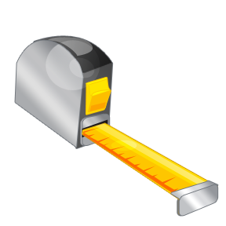La construction d’un télémètre

Mesurer sans ruban

Problématique :

Vous devez construire un instrument de mesure des distances

## **Cahier de charges**

### Le télémètre doit :

* Être compact
* Robuste
* Boîtier en bois (pin)
* Aucun clou (vis, goujon ou colle)
* Facile d’utilisation
* Une image nette et facile à coïncider
* Une optique ajustable facilement
* Une échelle permettant une mesure rapide sans calcul
* D’avoir une précision de mesure d’au moins de 10% à 10 m
* Une longueur maximale de 40 cm
* Avoir un manuel d’instruction détaillé
* D’inclure dans le manuel d’instruction un graphique expliquant l’étalonnage
* Maquette publicitaire pour médias écrits

Comment ça marche un miroir plan ?

Comme nous utiliserons des miroirs plans, il serait important de connaître comment la lumière se comporte sur un miroir plan.

C:\Users\Robin\AppData\Local\Microsoft\Windows\Temporary Internet Files\Content.IE5\DBM23Y34\MC900425820[1].wmfMatériel

* Un miroir plan
* Une boîte à faisceau
* Un rapport d’angle
* Crayon à la mine
* Règle
* Carton blanc

∠A

∠B

Boîte à faisceau

Miroir

Faisceau lumineux incident

Faisceau lumineux réfléchi

Montage

Protocole

|  |  |  |
| --- | --- | --- |
| Essai | Angle incident ∠A | Angle réfléchi ∠B  Analyse des résultats |
|  |  |  |
|  |  |  |
|  |  |  |
|  |  |  |
|  |  |  |
|  |  | Conclusion |
|  |  |  |
|  |  |  |
|  |  |  |

Schéma de principe

Faire le schéma de principe du fonctionnement de votre télémètre.

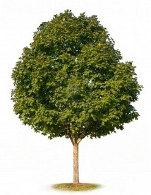

objet

Schéma de l’objet ou de la pièce

**Outillage**

**Schéma de l’opération**

**Phases et opérations**

# N°

**Nom :**

**Quantité :**

**N° de la pièce :**

**Nom de la pièce :**

**Matière première :**

**Objet :**

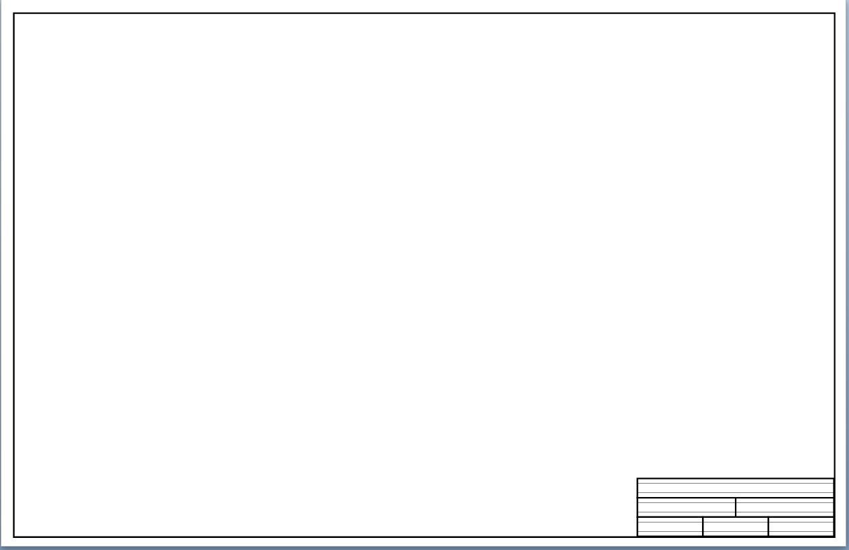

Manuel d’instructions de ton appareil

Évaluation des performances et améliorations possibles

Maquette publicitaire